【思政领航】两会中的“安全”声音时间：2022-03-23
为进一步引导支部成员关注国家大事，提升思想认识，安全工程本科生党支部于2022年3月13日在鉴湖303教室召开主题为“两会中的‘安全’声音”的理论学习会。会议由罗子灏同志主持。
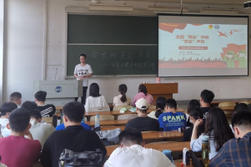
罗子灏同志首先带领大家回顾了今年全国“两会”中的政府工作报告。具体讲解了报告中2021年工作回顾及2022政府工作任务的相关内容。随后他结合专业分享了全国“两会”中与“安全”有关的议题，并详细分享了中国肺移植第一人—全国人大代表陈静瑜在今年提出了“由企业为尘肺病人缴纳责任保险”的建议，也呼吁同学们积极参与我院“大爱清尘”志愿服务队。
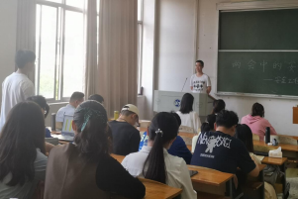
随后，王思溢、易杰和石坤同志分别就“毕业生择业期”、“就业形势”及“教师待遇”有关议题谈了自己的感受。
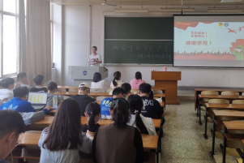
本次理论学习将时政热点与专业相结合，引导支部成员关注国家的发展与未来。同时也勉励支部成员更加努力发展完善自己，为祖国的发展做出自己的贡献。
（通讯员：罗子灏 谢梦婷 责编：廖明静）

